Chef d’œuvre :
Projet d’un complexe sportif à Aubagne sur un terrain
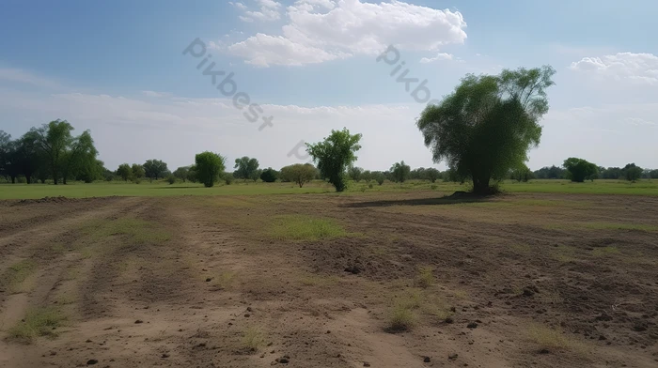

Selon les nombreuses requêtes du propriétaire de ce terrain ce complexe doit comporter différent élément dont un terrain de football, un terrain de basquette et un grand bâtiment.
1 Entretien avec le client j’analyse la demande et me renseigne auprès de la mairie d’Aubagne et le Cadastre
2 je vais sur le terrain avec de quoi faire mon levé complet
3 Bureau : Je fais le plan du terrain sur Covadis
Liste du matériel dont j’ai besoin pour mon travail :
1 Tachéomètre 1 Prisme 1 GPS DES CLOUS DES BORNES ET DE QUOI FAIRE MON CROQUIS

